

Муниципальное бюджетное дошкольное образовательное учреждение

города Керчи Республики Крым «Детский сад № 52 «Жемчужинка»

(МБДОУ г. Керчи РК «Детский сад № 52 «Жемчужинка»)

298306, Республика Крым, город Керчь, улица Энгельса, д. 8 Тел. (36561) 6-77-97. 6-81-07 E-mail:[**mbdou-52@mail.ru**](mailto:mbdou-52@mail.ru%20)

**ПРИКАЗ**

**«11» марта 2020г № 48- ОД**

***О неотложных мерах по недопущению   
распространения инфекционного   
заболевания (гриппа) и ОРВИ в***

*МБДОУ г. Керчи РК*

*«Детский сад № 52 «Жемчужинка»*

С целью обеспечения санитарно-эпидемиологического благополучия, предупреждения возникновения и распространения инфекционного заболевания в детском коллективе, руководствуясь подпунктом 6 пункта 1 статьи 51 Федерального закона от 30 марта 1999 г. N 52-ФЗ «О санитарно-эпидемиологическом благополучии населения»,

**ПРИКАЗЫВАЮ:**

1. Ввести карантин в группе № 02 МБДОУ г. Керчи РК «Детский сад № 52 «Жемчужинка»

с **12.03.2020г.** по **18.03.2020г.**

2. Старшему воспитателю Радько Е.Ю.:

2.1. Подготовить и разместить в родительских уголках индивидуальные памятки для детей и родителей по профилактике гриппа и ОРВИ.

3. Старшему воспитателю Радько Е.Ю., заведующему хозяйством Милованову А.И.:

3.1. Не допускать сотрудников с признаками заболевания острыми респираторными инфекциями.

3.2. Немедленно изолировать персонал с признаками гриппоподобного заболевания на момент прихода в ДОУ или заболевших в течение дня от других детей и персонала.

3.3. Допускать к работе персонал только после полного выздоровления.

3.4. Провести собрания с трудовым коллективом о неотложных мерах по недопущению распространения гриппа.

3.5. Отменить запланированные массовые мероприятия до **18.03.2020г.**

3.6. Организовать усиленный контроль выполнения противоэпидемических мероприятий в группе, где установлен карантин.

3.7. Обеспечить сотрудников ДОУ дезинфицирующими средствами и индивидуальными средствами защиты.

4. Запретить прием в ДОУ вновь прибывших детей, не привитых против гриппа.

5. Воспитателям:

5.1. Не допускать в ДОУ детей с признаками заболевания острыми респираторными инфекциями.

5.2. Допускать до занятий детей только после полного выздоровления.

5.2. Проводить активную разъяснительную работу среди детей и родителей по профилактике гриппа и ОРВИ.

5.3. Осуществлять обязательный ежедневный осмотр детей с последующей фиксацией в листе наблюдения за контактными детьми и персоналом группы.

5.4. Усилить соблюдение гигиены рук (частое мытье с мылом, смена полотенец 2 раза в неделю и по мере загрязнения на период подъема заболеваемости).

5.5. В старших, подготовительной группах провести внеочередные занятия с детьми по предупреждению распространения инфекционных заболеваний.

6. Помощникам воспитателя:

6.1. Регулярно и качественно проводить влажную уборку с применением дезинфицирующих средств, обладающих вирулицидной активностью, обращая особое внимание на поверхности и предметы, которые имеют наиболее частые контакты с руками.

6.2. Обеспечить кварцевание и сквозное проветривание групповых помещений в отсутствие детей, в соответствии с требованиями санитарно-эпидемиологических правил и норм.

7. Контроль исполнения приказа возложить на старшего воспитателя Радько Е.Ю., и заведующего хозяйством Милованова А.И.

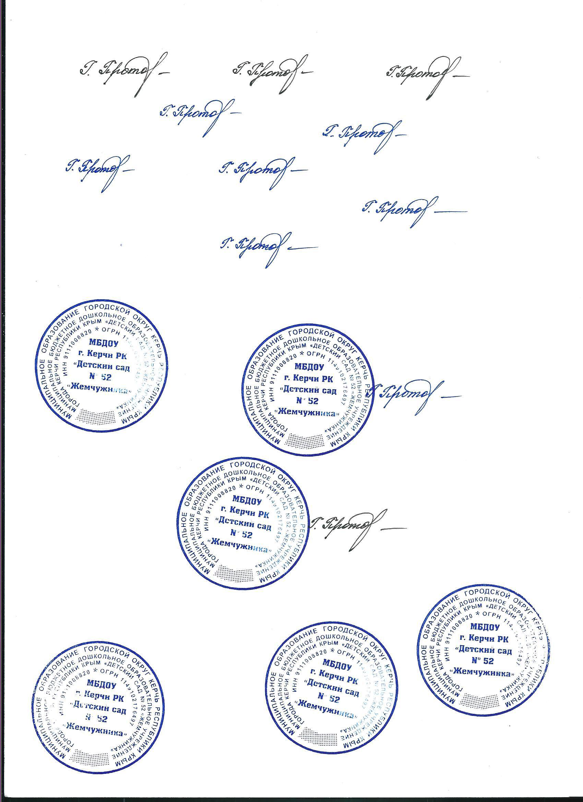**Заведующий МБДОУ г. Керчи РК**

**«Детский сад № 52 «Жемчужинка» Г.А. Протопиш**